Конспект урока обучения грамоте « Согласные звуки [р], [р`], буквы Р, р »,

1Б класс УМК « Школа России»

Урок 35 ( с. 64 - 65)
Тема | Согласные звуки [р], [р`], буквы Р, р
Педагогическая цель | Создать условия для ознакомления учащихся с согласными звуками [р], [р`], буквами Р, р, развития речи .
Тип урока | Решение учебной задачи.
Планируемые результаты (предметные) | Владеют навыками плавного слогового чтения с буквой Р, чтения предложений и короткого текста с интонацией и паузами в соответствии со знаками препинания; имеют представление о звонких и глухих согласных
Личностные результаты | Бережно относятся к окружающей природе, проявляют заботу о комнатных растениях
Универсальные учебные действия (метапредметные) | Регулятивные: проговаривают последовательность своих действий на уроке.  Познавательные: общеучебные – отличают новое от уже известного с помощью учителя; логические – делают выводы в результате совместной работы.  Коммуникативные: оформляют свою мысль в устной форме (на уровне одного предложения или небольшого текста)
Основное содержание темы, понятия и термины | Согласные звуки [р], [р`], твёрдые и мягкие, звонкие и глухие; заглавная, строчная, печатная и письменная буквы Р, р; звуковой анализ слова
Образовательные ресурсы | Картинки с изображением забора и двери, презентация, карточки
Сценарий урока
Этапы урока | Формы, методы, методические приёмы | Деятельность учителя | Деятельность учащихся |  | Вид и форма  контроля
 |  |  | Осуществляемые  действия | Формируемые  умения
1 | 2 | 3 | 4 | 5 | 6
I. Организация начала урока.  Проверка готовности класса и обору-дования; эмоциональный настрой на урок | Фронтальная. Словесный. Слово учителя | Приветствие учащихся. | Приветствуют учителя. Организуют свое рабочее место, проверяют наличие индивидуальных учебных принадлежностей на столе | Проявляют эмоциональную отзывчивость на слова учителя | Фронтальный. Наблюдение учителя
II. Актуализация.  1. игра «Найди лишнее»  - Слоговая таблица. | Работа в парах. Сотрудничество в поиске информации.  Наглядный  Фронтальная.  Словесный.  Слово учителя. | 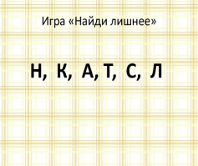  - На партах лежат карточки. Возьмите её, обсудите в паре и найдите «Какая буква лишняя». Докажите.  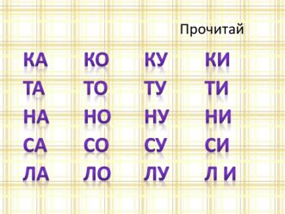  - Возьмите вторую карточку. Обведите слоги с мягким согласным звуком.  - Какая буква обозначает мягкость предшествующего согласного звука?  - Назовите буквы, которые обозначают твёрдость предшествующего согласного звука. | Обсуждают в парах  Рассматривают буквы, выделяют среди согласных лишние – гласный а. Объясняют, почему лишний.  -Буква и обозначает мягкость согласного  - Гласные а, о, ы, у обозначают твердость предшествующих согласных.  Читают слоги-слияния с мягким согласным звуком.  Читают слоги-слияния с твёрдым согласным звуком. | Высказывают своё мнение. Доказывают.  Объясняют работу букв гласных звуков а, о, у, ы как показателей твёрдости предшествующего согласного звука и работу буквы и как показателя мягкости согласного | Работа в парах  Устные ответы.  Фронтальный.  Устные ответы
III. Постановка учебной задачи  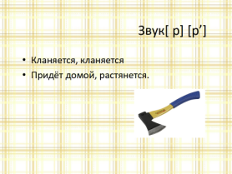 | Фронтальная. Словесный. Слово учителя | - Отгадайте загадку.  Кланяется, кланяется  Придёт домой, растянется.  – Какой последний звук вы сейчас произнесли в слове топор? Как вы думаете, что мы будем изучать сегодня на уроке? Какова наша учебная задача? Как может звучать тема урока? | – [р] .  – Будем знакомиться со звуками [р], [р`] и буквой Р р.  - Научимся отличать  [р], [р`]- Научимся читать слоги, слова, предложения с буквой Р. | Формулируют учебную задачу | Фронтальный. Устные ответы
IV. Усвоение новых знаний и способов деятельности.  1. Выделение твердого и мягкого согласных звуков [р] и [р’] (учебник, с. 65) | Фронтальная. Словесный, наглядный, практический. Работа со схемой, беседа | На доске – предметные картинки с изображением забора и двери.  – Выполните звуковой анализ слов забор и дверь.  - Назовите последний звук в словах забор и дверь. Дайте характеристиру.  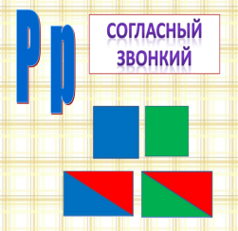 | Рассматривают картинку, вместе с учителем выполняют звуковой анализ слов забор, дверь. | Выполняют звуковой анализ слов с изучаемыми звуками. Выделяют звуки [р], [р`] в процессе звукового анализа, наблюдают над особенностями произнесения новых звуков. Характеризуют выделенные звуки, доказывают, что звуки согласные, сравнивают их. | Фронтальный. Выделение звуков, устные ответы.
2.Знакомство с буквой Р . | Фронтальная. Словесный, практический.  Беседа, моделирование буквы | – Звуки [р] и [р’] на письме обозначаются одинаково, одной и той же буквой Р (эр).  - – На что похожа буква Р?  Буква Р – на мачте парус,  Вдаль плывет, небес касаясь.  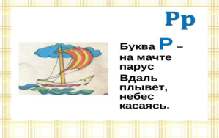  - – Давайте встанем и покажем букву Р. ( правую руку на пояс )  - Рассмотрите картинку и назовите слова со звуком [р]  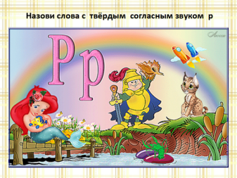  - Назови слова со звуком [р’]  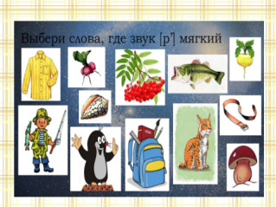 | Высказывают свои предположения.  Показывают букву Р.  Называют слова со звуками [р] и [р’] и их место в слове | Показывают букву Р.  Высказывают свое мнение.Учатся различать звуки  [р] и [р’] и их место в слове | Фронтальный. Устные ответы,  практический.

3. Чтение слогов-слияний (учебник,  с. 65) | Коллективная  Индивидуальная  Словесный, практический. Чтение, беседа | – Прочитайте слоги-слияния. В каких слогах звук [р] твердый, а в каких он мягкий?  - Дополните слоги до целого слова. | Читают слоги- слияния хором, индивидуально, с твёрдым звуком [р], с мягким звуком, дополняют слоги до целого слова. | Читают слоги - слияния. | Фронтальный.  Чтение слогов-слияний. Словесный, практический.
Физкультминутка | Коллективная. Практический |  | Выполняют движения согласно тексту | Осуществляют профилактику утомления для глаз | Коллективный. Правильное выполнение движений
4. Чтение слов (учебник, с. 65) | Коллективная, индивидуальная. Словесный, практический. Чтение | – Прочитайте слова.  – Что показывает сплошная вертикальная прямая и прерывистая вертикальная черта? | Читают слова индивидуально, хором.  – Сплошная вертикальная прямая показывает границы слогов. Прерывистая вертикальная черта – помогает правильно прочесть слово, если нет слияния согласного с гласным | Читают слоги-слияния и слова с новой буквой. Ориентируются на букву гласного при чтении слогов-слияний. Читают слова с ранее изученными буквами | Коллективный.  Чтение слов, устные ответы
- Работа с текстом (учебник, с. 65)  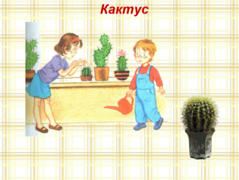 | Фронтальная. Словесный. Чтение, беседа | – Прочитайте текст, соблюдая интонацию.  - Как зовут девочку?  Выборочное чтение.  – Что растёт у Иры?  – Что сделала Ира?  – Что случилось?  – Почему рассказ называется «Кактус»?  Чтение текста цепочкой.  – Расскажите о растениях, которые растут в вашем классе и дома.  – Как нужно ухаживать за комнатными растениями? | Читают текст шёпотом, вслух, цепочкой. Отвечают на вопросы, опираясь на текст и привлекая имеющиеся знания.  Рассказывают о комнатных растениях, о бережном отношении к окружающей природе. | Понимают смысл читаемого. Устанавливают причинно-следственные связи. Называют знакомые комнатные растения, растения, которые есть в классной комнате, дома. Рассказывают об уходе за растениями. Задают вопросы познавательного характера о комнатных растениях. Рассуждают о том, где можно найти необходимую информацию | Фронтальный. Чтение, устные ответы
Физкультминутка | Коллективная. Практический |  | Выполняют движения под руководством учителя | Осуществляют профилактику утомления. Ориентируются на здоровый образ жизни, придерживаются здорового режима дня, активно участвуют  в физкультминутке | Коллективный. Правильное выполнение движений
6. Развитие связной речи.  Работа с иллюстрацией к сказке А. С. Пушкина «О рыбаке и рыбке» (учебник, с. 64) | Фронтальная. Словесный, наглядный. Беседа | – Рассмотрите картинку. К какой сказке данная картинка?  – Кто её автор?  – Кто изображён на картинке?  – Что волшебного в этой сказке?  – Сколько желаний выполнила рыбка?  – Почему рыбка не выполнила последнее желание старухи? | – А.С.Пушкин сказка «О рыбаке и рыбке».  Рассматривают рисунок, отвечают на вопросы учителя | Составляют рассказ  по картинке, анализируют ее, определяют, что в ней волшебного. Формулируют правильные ответы на вопросы. Устанавливают причинно-следственные связи | Фронтальный. Устные ответы, описание картинки
7. Выразительное чтение отрывка. Дифференцированное задание (учебник, с. 64) | Фронтальная, индивидуальная. Словесный. Чтение, беседа | – Прочитайте выразительно отрывок из сказки А. С. Пушкина «О рыбаке и рыбке».  - Как понимаете ветхой землянке?  -Что такое невод?  – Прочитайте слова, в которых встречается буква Р | Читают. Объясняют значения слов. Находят слова с  букву Р | Понимают смысл читаемого текста. Соотносят текст с иллюстрацией. Распознают букву Р в словах текста | Фронтальный, индивидуальный. Выразительное чтение, устные ответы
V. Закрепление. Работа с лентой букв. | Фронтальная. Словесный, наглядный, практический. Беседа. | – Где на «ленте букв» расположена буква Р? | – На синем поле, это согласный звук. Бывает заглавная  и строчная буква  Называют звуки, дают характеристики | Определяют место изученной буквы на «ленте букв»  Произносят звуки | Индивидуальный. Устные ответы
VI. Рефлексивно-оценочный | Фронтальная, индивидуальная. Словесный. Беседа | 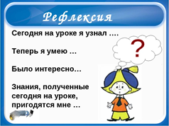 | Высказывают своё мнение | Устанавливают причинно-следственные связи. Отвечают на итоговые вопросы урока. Оценивают свою работу на уроке | Индивидуальный, фронтальный. Оценка своей деятельности

